**MANUAL DE USUARIO**

**SOLICITUD DE CERTIFICADOS**

**(Help_Cert)**



**INTRODUCCIÓN**

El presente manual tiene como finalidad ser apoyo gráfico y teórico que permita al usuario familiarizarse al sistema de una forma acertada con su operatividad.

En él se explica con detalle los pasos para el correcto manejo general de las diferentes ventanas, así como la utilidad de los íconos contenidos en ellas.

Por lo tanto, será para el usuario una herramienta importante que permita de una forma clara y eficiente realizar sus solicitudes.

El sistema se presenta en una ambientación en ventanas, que permite dar continuidad al proceso iniciado, permitiendo la movilidad con los menús disponibles en cada una de ellas.

Agradecemos la confianza depositada en Help_Cert para el desarrollo de su sistema de información para emisión de certificados laborales.

**BIENVENIDOS**

**MANUAL DE USUARIO SOLICITUD DE CERTIFICADOS**

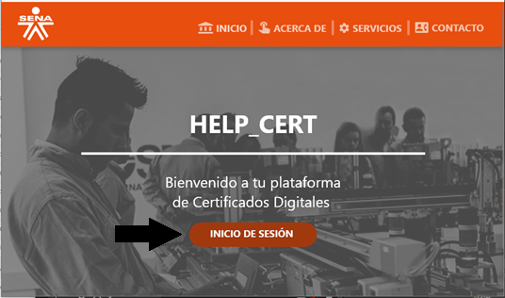

Landing Page

**Visión General del Sistema**

En el landing page encontrará el botón para el inicio de sesión, que le permitirá tener acceso al menú de acuerdo al rol asignado.

Adicional, encontrará un menú de acceso a información importante, que incluye un apartado de ayuda.

1- **INICIO SESIÓN FUNCIONARIO**

Para iniciar sesión, el funcionario debe contar con un usuario y contraseña la cual se ha suministrado previamente.



1.1 INICIO: Esta opción el funcionario al darle clic, se dirigira a login para allí ingresar con su email y su password.

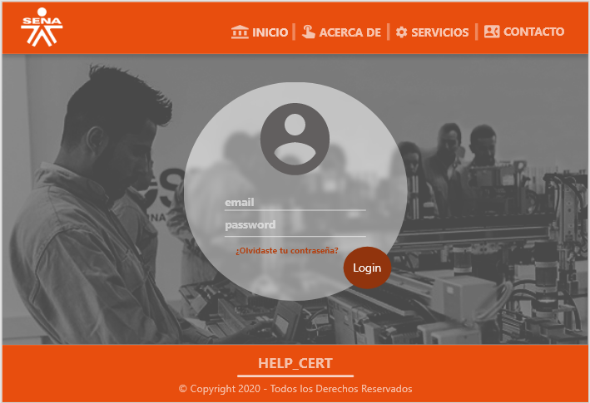

1.2 ACERCA DE: Se podrá conocer la Misión, Visión y el Objetivo del equipo de Help_Cert, que son los pilares con los cuales se basa el desarrollo .

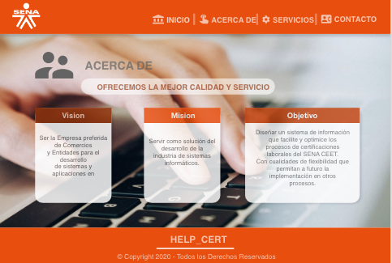

1.3 SERVICIOS: Podrán entender un poco más la finalidad del proyecto.

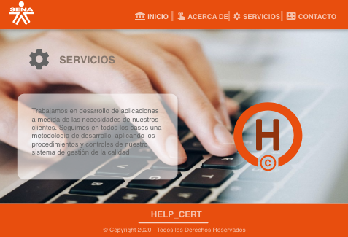

1.4 CONTACTANOS: Dejarán registrados inconvenientes con la herramienta, ya sea al iniciar sesión o problemas con su perfil.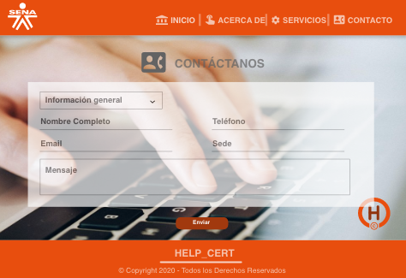

2 - **MENÚ FUNCIONARIO**

Ingresar con usuario y contraseña, el funcionario puede realizar las solicitudes y consultas de su certificación laboral.

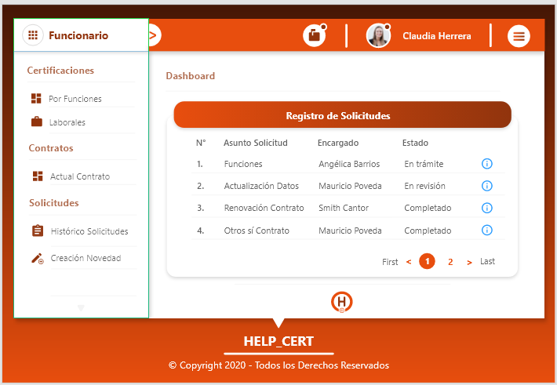

Dashboar Funcionario

2.1 FUNCIONES: En el panel izquierdo encontrará las opciones:

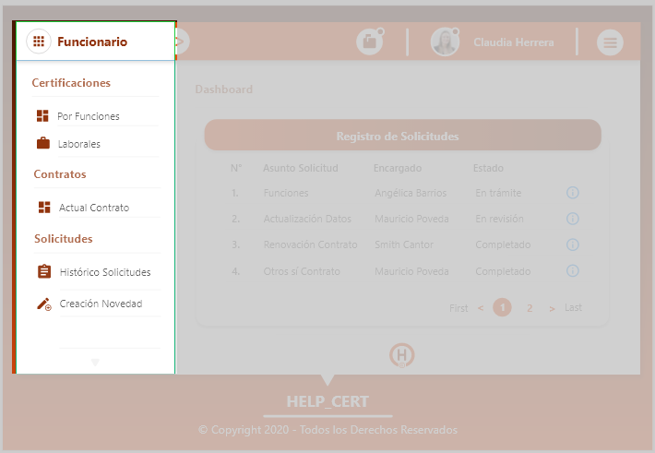

2.1.1 CERTIFICACIONES: Se solicitarán las certificaciones según la necesidad; si se requiere especificando funciones o simplemente la certificación laboral con fechas, tipo de contrato y salario.

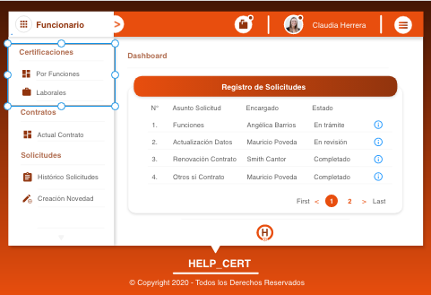

2.1.2 CONTRATOS: los funcionarios podrán visualizar el histórico de sus contratos, con fechas y salario; esta información no se podrá modificar

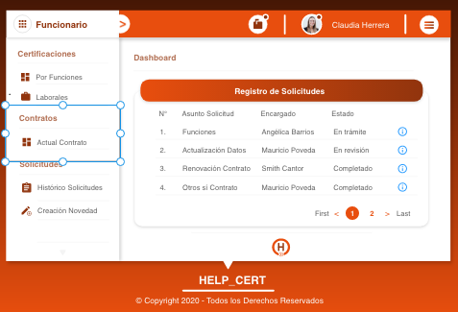

2.1.3 SOLICITUDES:La finalidad de este apartado es tener acceso al histórico de las solicitudes realizadas y la creación de una novedad. Ésta última, permitirá al funcionario realizar una petición de una certificación especial.

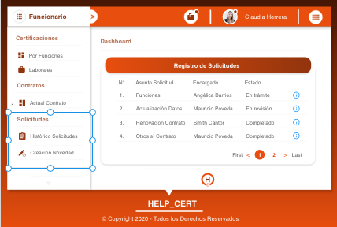

2.2 MENÚ PERFIL: Al desplegar este menú encontrarás las modificaciones que podrás hacer según tu perfil

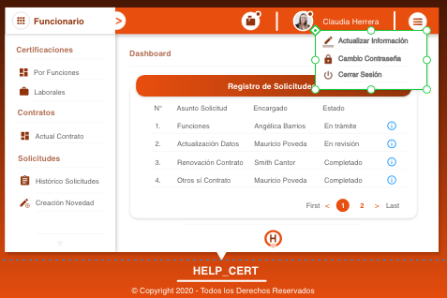

2.2.1 ACTUALIZACIÓN INFORMACIÓN: los funcionarios solo podrán modificar alguna información personal, como lo es: Lugar de expedición, Telefonos y Direccion.

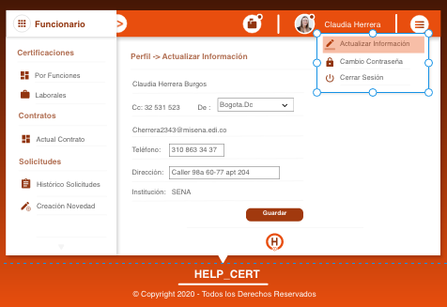

2.2.2 CAMBIO DE CONTRASEÑA: Si tienes la contraseña asignada por el TeamControllers, desde este punto podrás hacer la modificación.

2.2.3 CERRAR SESIÓN: Al darle clic en cerrar sesión, te dirigirá de nuevo a la página principal de Help Cert, saliendo de la forma correcta.